Объединение «Путешествие по стране Знаний»
Педагог Попова Татьяна Владимировна
Группа № 5, № 6
2 год обучения
Задание с 11 января по 16 января 2021 года

Тема. Аппликация из пластилина «Зимняя сказка», «Зимние забавы»
Цель: совершенствовать основные приёмы пластилинографии, развивать образное восприятие, воображение, мышление, мелкую моторику рук, координацию движения рук, глазомер, творческие способности.
Для работы потребуется: картон, альбомный лист, пластилин, стека, простой карандаш для рисования своего эскиза, клей, ножницы, салфетки для рук.

Рисовать можно не только с помощью красок, карандашей или фломастеров, но и в такой нетрадиционной художественной технике, как пластилинография. Каждый знает такой мягкий и податливый материал, как пластилин, который может принимать заданную форму. Но не каждый знает о том, что из пластилина можно не только лепить, с его помощью можно рисовать. Пластилинография - это сравнительно новая, нетрадиционная техника рисования, которая развивает творческие способности и мелкую моторику рук. Работа с пластилином помогает выразить свои эмоции, своё настроение, видение окружающего мира, сформировать эстетический вкус. Постепенно и незаметно для себя вы овладеваете творческим искусством и учитесь доводить работу до конца.

Вспомним правила безопасной работы при лепке пластилина:
- перед работой пластилин нужно разогреть, размяв его руками;
- лепить надо на дощечке;
- при использовании стеки не машем руками;
- после работы дощечку нужно очистить от остатков пластилина;
- руки после лепки необходимо вытереть салфеткой, затем вымыть с водой и мылом.
- нельзя бросать пластилин на пол;
- нельзя брать пластилин в рот.

Зима... Морозная и снежная, для кого-то долгожданная, а кем-то не очень любимая, но бесспорно – прекрасная. Покрытые белым покрывалом поля, елочки-скромницы в белых шубках, сугробы и скрип снега под ногами – невозможно не попасть в плен к Зимушке-Зиме. Она закружит вьюгами и очарует росписью на стеклах.

Белый снег, пушистый
В воздухе кружится
И на землю тихо
Падает, ложится.
И под утро снегом
Поле забелело,
Точно пеленою
Всё его одело.
Тёмный лес что шапкой
Принакрылся чудной
И заснул под нею
Крепко, непробудно. (И. Суриков)

Поэты передают красоту зимы в стихах, композиторы с помощью звуков, художники с помощью красок. Мы будем изображать красоту зимы с помощью пластилина.

Нарисовать простым карандашом картину или распечатать раскраску формата А – 4 на заданную тему, приклеить на картон, а затем раскрасить с помощью пластилина, размазывая тонким слоем по поверхности.
Также можно сделать объёмную аппликацию на заданную тему.

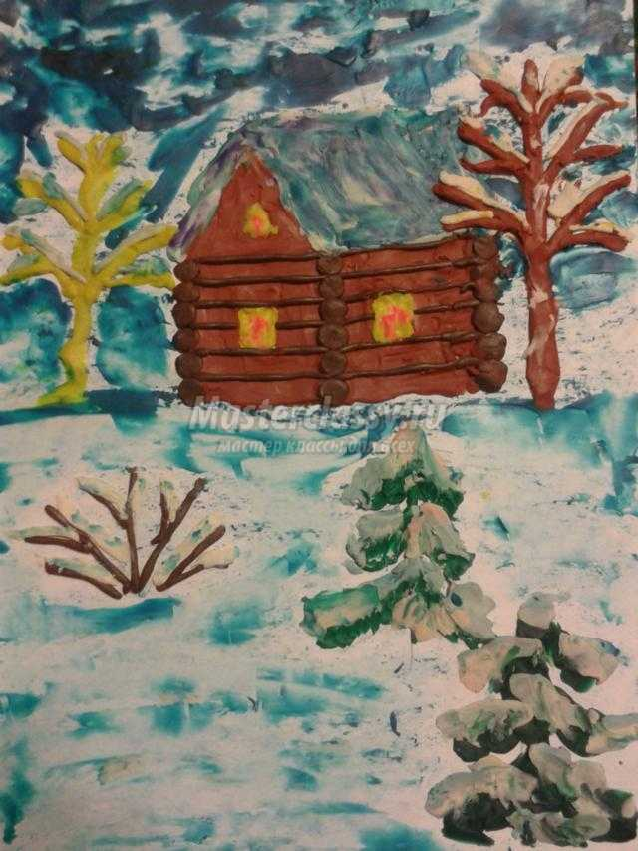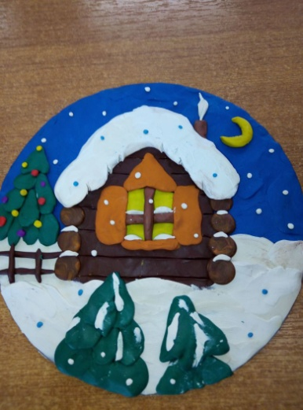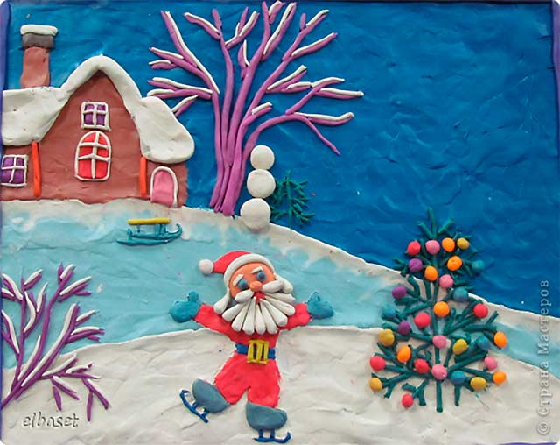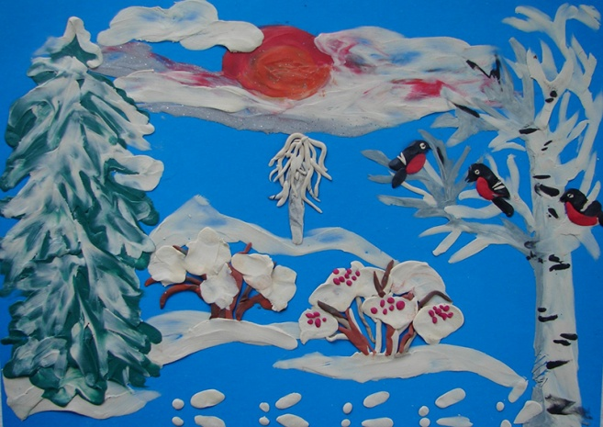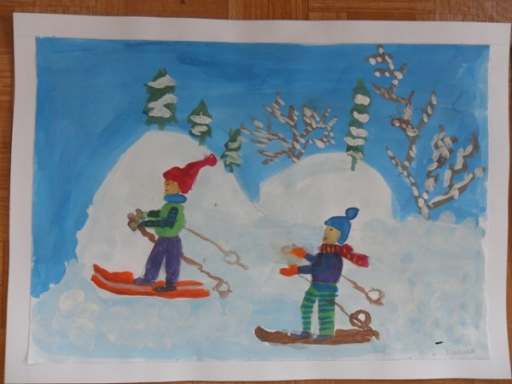

Творите, дерзайте, включайте воображение! Жду с нетерпением фотоотчёт!

